ФЕДЕРАЛЬНОЕ ГОСУДАРСТВЕННОЕ АВТОНОМНОЕ ОБРАЗОВАТЕЛЬНОЕ УЧРЕЖДЕНИЕ ВЫСШЕГО ОБРАЗОВАНИЯ  
«РОССИЙСКИЙ УНИВЕРСИТЕТ ТРАНСПОРТА»  
(РУТ (МИИТ))

Институт транспортной техники и систем управления

Кафедра «Управление и защита информации»

ОТЧЁТ  
ПО ЛАБОРАТОРНОЙ РАБОТЕ №2

«Группировка и обобщение данных»

По дисциплине «Информационное обеспечение систем управления»

Выполнил: ст. гр. ТУУ – 411

Гаврилов Е.А.

Проверил: к.т.н., доц.

Васильева М.А.

Москва 2021

Оглавление

Цель работы: 2

Формулировка задания: 2

Вывод: 5

## **Цель работы:**

Изучить операторы MS SQL Server, необходимые для группировки и обобщения данных. Научиться создавать запросы с агрегатными функциями. Работа производится с учебной базой данной AdwentureWorks2019.

## Формулировка задания:

ВАРИАНТ 4

1. Найти суммарную цену товара (ListPrice) из таблицы Production.Product

--1) Найти суммарную цену товара (ListPrice) из таблицы Production.Product  
SELECT SUM(ListPrice) AS SumListPrice  
FROM Production.Product

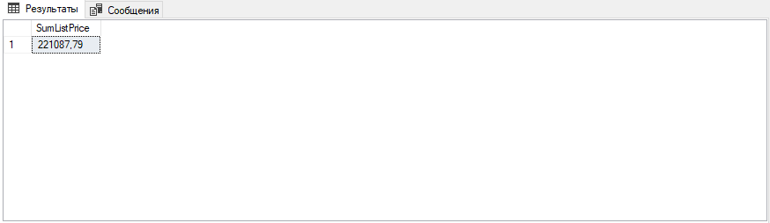

Рисунок 1 ‑ Результат выполнения скрипта

1. Найти средний вес (Weight) товара красного цвета из таблицы Production.Product, не учитывать пустые значения.

--2) Найти средний вес (Weight) товара красного цвета из таблицы Production.Product, не   
--учитывать пустые значения.  
SELECT AVG(Weight) AS AvgRedWeight  
FROM Production.Product  
WHERE Color='Red'

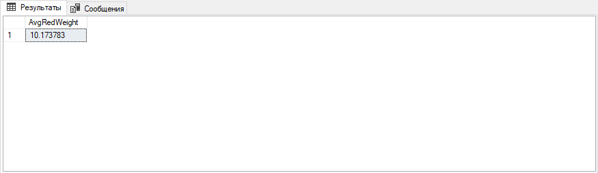

Рисунок 2 ‑ Результат выполнения скрипта

1. Для каждой профессии найти суммарное количество человек, которые были приняты позже 2010 года, из таблицы HumanResources.Employee, не учитывать пустые значения.

--3) Для каждой профессии найти суммарное количество человек, которые были приняты позже 2010 года,  
--из таблицы HumanResources.Employee, не учитывать пустые значения.  
SELECT JobTitle, Count(JobTitle) AS HiredAfter2010  
FROM HumanResources.Employee  
WHERE Year(HireDate) > 2010  
GROUP BY JobTitle

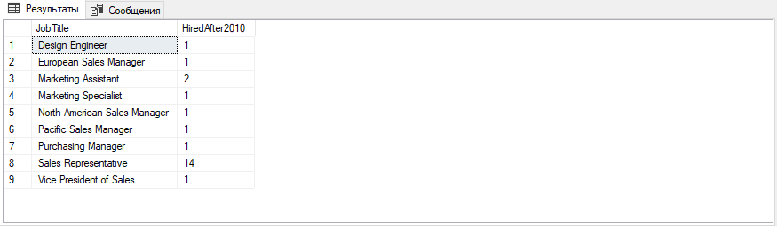

Рисунок 3 ‑ Результат выполнения скрипта

1. Вывести типы (PhoneNumberTypeID) из таблицы Person.PersonPhone, где в номере телефона данного типа первые три цифры совпадают с последними тремя и количество таких номеров телефонов больше 5

4) Вывести типы (PhoneNumberTypeID) из таблицы Person.PersonPhone, где в номере телефона данного типа   
--первые три цифры совпадают с последними тремя и количество таких номеров телефонов больше 5.  
SELECT PhoneNumberTypeID, COUNT(PhoneNumberTypeID) as Count  
FROM Person.PersonPhone  
WHERE RIGHT(PhoneNumber, 3) LIKE LEFT(PhoneNumber, 3)  
GROUP BY PhoneNumberTypeID  
Having COUNT(PhoneNumberTypeID)>5

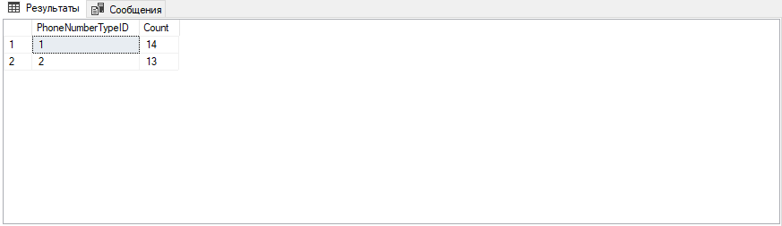

Рисунок 4 ‑ Результат выполнения скрипта

1. Вывести BusinessEntityID, LastReceiptDate и минимальное по StandardPrice для BusinessEntityID с разными LastReceiptDate, предусмотреть вывод минимального StandardPrice у различных BusinessEntityID из таблицы Purchasing.ProductVendor. (Использовать ROOLUP).

--5) Вывести BusinessEntityID, LastReceiptDate и минимальное по StandardPrice для BusinessEntityID  
--с разными LastReceiptDate, предусмотреть вывод минимального StandardPrice у различных  
--BusinessEntityID из таблицы Purchasing.ProductVendor. (Использовать ROOLUP)  
SELECT BusinessEntityID, LastReceiptDate, MIN(StandardPrice) AS MinStandardPrice  
FROM Purchasing.ProductVendor  
GROUP BY  
ROLLUP(BusinessEntityID, LastReceiptDate)

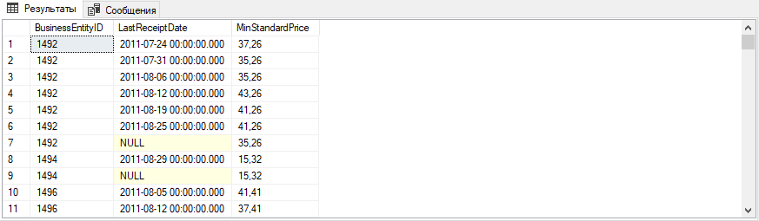

Рисунок 5 ‑ Результат выполнения скрипта



Рисунок 6 – Утверждение изменений

## **Вывод**:

Изучил операторы MS SQL Server, необходимые для группировки и обобщения данных. Научился создавать запросы с агрегатными функциями. Работа производится с учебной базой данной AdwentureWorks2019.